 |  |  | SAKARYA ÜNİVERSİTESİ
RESİM BÖLÜMÜ I. SINIF
2024-2025 ÖĞRETİM YILI BAHAR YARIYILI FİNAL SINAV PROGRAMI
Tarih | Saat | Program | Dersin Adı | Öğretim Elemanı |  | Gözetmen | Sınıf
17 Haziran 2025  Salı | 14.00 | Resim | İngilizce | - |  |  | **
20 Haziran 2025  Cuma | 13.00-15.00 | Resim | RSM 102 Artistik Perspektif II | Arş. Gör. İrem ALAKUŞ |  |  | Atölye  Z001
25 Haziran Çarşamba 2025 | 13:00 | Resim | RSM 106 Figüratif Desen II A GURUBU | Doç. ONUR KARAALİOĞLU |  |  | Atölye  214
25 Haziran Çarşamba 2025 | 13:00 | Resim | RSM 106 Figüratif Desen II B GURUBU | Doç. ONUR KARAALİOĞLU |  |  | Atölye  214
25 Haziran Çarşamba 2025 | 10.00-11.00 | Resim | TEB 102 Sanat Tarihi II | Dr.Öğr.Üyesi AYŞE ÖNUÇAK |  |  | Gizem Firit  Z005
24 Haziran 2025  Salı | 09:30-17:00 | Resim | TEB 104 Temel Sanat Eğitimi II | Dr. Öğr. Üyesi Gülseren BUDUMLU |  |  | Atölye  Z001
23 Haziran Pazartesi 2025 | 13.00-15.00 | Resim | Bilişim Teknolojileri ve İki Boyutlu Tasarım | Arş.Gör. GÜLSEREN TOY |  |  | Gizem Firit  Z005
00 |  |  |  |  |  | 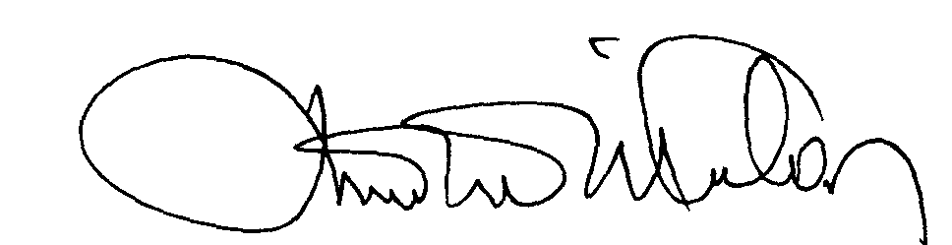 | 00.EÖ.FR.10

** Sınav yerleri aşağıdaki adresten ilan edilecektir:
https://dos.sakarya.edu.tr/sinavyeriogren.php

